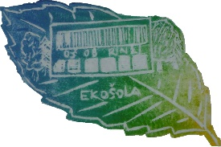
Cesta v Mestni log 39
1330 KOČEVJE
Telefon: 01 893 92 50
Faks: 01 893 92 55
Davčna številka:
90536398

Poročilo DRŽAVNEGA posamičnega tekmovanja v ATLETIKI

V sredo, 8. 6. 2022, je bilo državno posamično tekmovanje v atletiki. Tekmovanje je potekalo na stadionu v Mariboru. Sodelovali so učenci iz cele Slovenije. Iz naše šole se je finalnega tekmovanja udeležila Eva Robida v teku na 60 m in osvojila19. mesto, s časom 8,81 s..

Vse uradne rezultate si lahko pogledate na spletni strani šole.

Čestitke.

ZA ŠPORTNI AKTIV,
Branka Rajner

